T. J. Sokol Kladno oddíl sportovní gymnastiky

Vás zve na závod:

Přebor Středočeského kraje mužů 2019
výkonnostní stupně

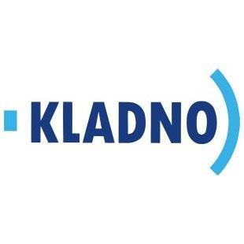

ROZPIS ZÁVODU

A/ VŠEOBECNÁ USTANOVENÍ

- Pořadatel: T. J. Sokol Kladno

- Místo: T. G. Masaryka 1391, 272 01 Kladno

- Datum konání: čtvrtek 7. 11. 2018

- Činovníci: ředitel závodu: Pavel Kusák
hospodář Dominika Lisá
hlavní rozhodčí: Vilém Kocián
tech. zabezpečení: Simon Přibyl
vedoucí nástupů: Lucie Kubínová
hlasatel: David Kratochvíl
lékař: Mgr. Petr Kříž

5. Přihlášky: do pátku 1. 11. 2019 pomocí GIS nebo na emailovou adresu: podperat@seznam.cz

6. Losování: bude provedeno v závodní kanceláři po dokončení prezence

7. Stravování: na vlastní náklady, v budově možno využít občerstvení

8. Startovné: 350 Kč na závodníka

9. Závodní kancelář: bude otevřena od 16.00 hodin.

B / TECHNICKÁ USTANOVENÍ

10. Předpis: závodí se dle platného závodního programu mužských složek (platný od 31. 1. 2016) včetně změn provedených 16. 3. 2017

11. Podmínka účasti: včas zaslaná přihláška, platná lékařská prohlídka, potvrzená registrace oddílu.

12. Úbor: závodníci, trenéři i rozhodčí dle pravidel FIG.

13. Rozhodčí: Každý rozhodčí obdrží diety ve výši: 500 Kč – panel D
300 Kč – panel E

14. Organizační pokyny: prostná se cvičí na páse 17 m.

15. Časový program:

16.00 – 17.00 prezence
16.00 – 17.00 volné rozcvičení
16.30 porada trenérů a rozhodčích
17.00 zahájení závodu
19.30 vyhlášení výsledků

C / ZÁVĚREČNÁ USTANOVENÍ

16. Výsledky: budou zpracovány v závodní kanceláři a zúčastněným oddílům zaslány e-mailem.

V Kladně dne
15. 10. 2019

Pavel Kusák
ředitel závodu

